
Hévíz Város Polgármestere
8380 Hévíz, Kossuth Lajos utca 1.
Tel: 83/500-812 Fax: 500-814
e-mail: kabinet@hevizph.hu

Iktatószám: VFO/475-1/2011

Napirend sorszáma:

Előterjesztés

Hévíz Város Önkormányzatának Képviselő-testülete
2011. május 31-ei rendes ülésére

Tárgy: Göbölös Márta Hévíz Kossuth L. u. 5. sz. a 1612/4 és 1612/6 hrsz-ú közút területének visszajuttatása

Az előterjesztő: Papp Gábor polgármester

Készítette: Lengl Zoltán építési csoportvezető
Városfejlesztési és Építési Osztály

Megtárgyalta: Városfejlesztési, Természet és Környezetvédelmi Bizottság
Pénzügyi és Turisztikai Bizottság

Törvényességi szempontból ellenőrizte:

Papp Gábor s.k.
polgármester

I.

Tárgy és tényállás ismertetése

1. Tárgy és tényállás rögzítése

A Hévíz Város Általános rendezési tervének megfelelően 2001-ben a Hévíz, dr. Babocsay utca 1612 hrsz. ingatlant érintően Hévíz Város Önkormányzata, útlejegyzés céljából kisajátította, és az ingatlan-nyilvántartásban átvezettette az 1612/1, az 1612/4 és az 1612/6 hrsz. ingatlanokat. Az érintett ingatlanok résztulajdonosának Göbölös Márta (8380 Hévíz, Kossuth u. 5. 1/a.) elmondása szerint az Önkormányzat kérésének megfelelően térítésmentes lemondott az érintett ingatlanrészekről, azzal az ígérettel, hogy az érintett telekrészen új utca kerül megnyitásra és az ingatlanok teljes közművesítését és az ingatlanok rendezett karbantartását, az Önkormányzat végezteti el. Hévíz Város Jegyzője által hozott 73-2/2001. számon, 2001. január 10.-én kelt határozatában, az ingatlantulajdonosok Göbölös Márta és Göbölös Szabolcs 8380 Hévíz, Vörösmarty u. 55. sz. alatti lakosok kérelmének helyt adva a 1612 és 1613 hrsz. ingatlanokat érintő telekalakítási engedélyt megadta, egyúttal az 1612/1 hrsz-ú, 103 m2 nagyságú, az 1612/4 hrsz-ú 248 m2 nagyságú, valamint a 1612/6 hrsz-ú 125 m2 nagyságú területek közút kialakításának céljára – Hévíz Város Önkormányzata javára, a tulajdonosok hozzájáruló nyilatkozatával - térítésmentesen lejegyezte.

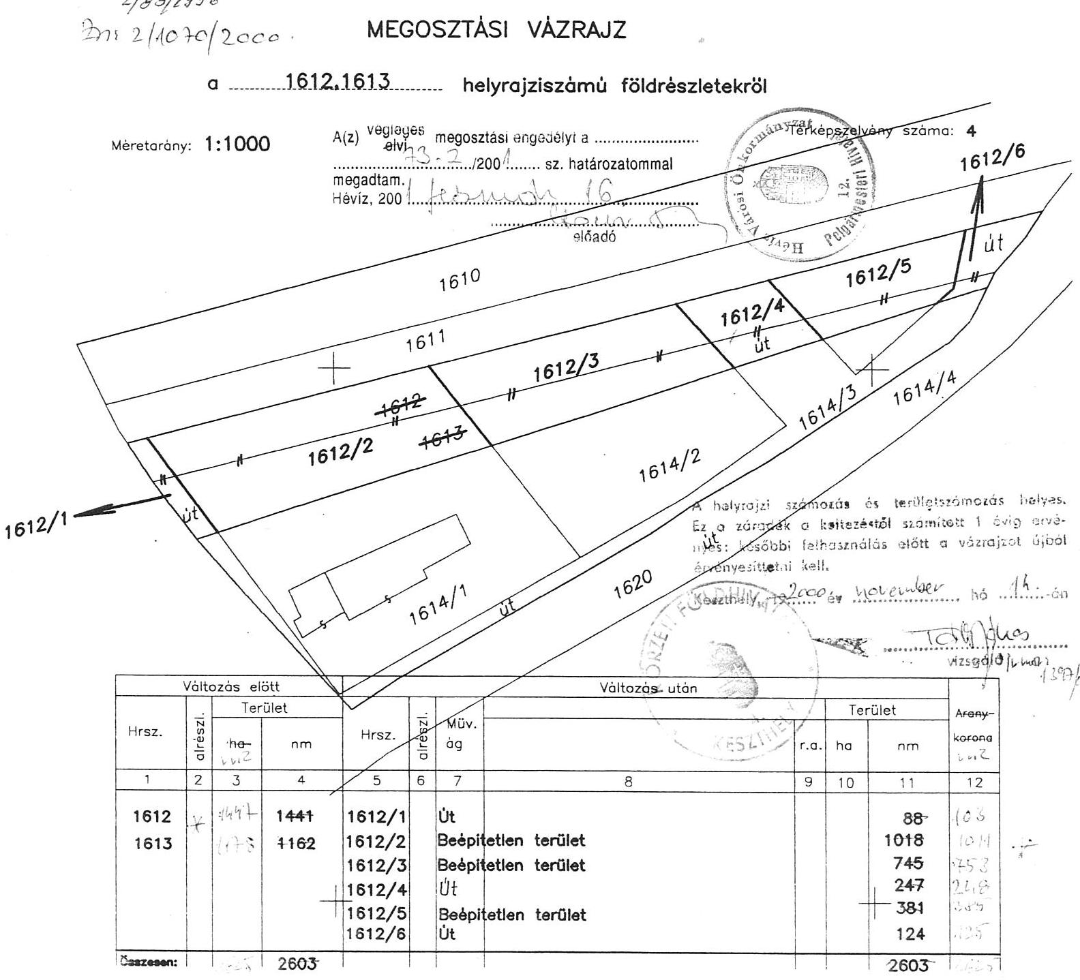

Hévíz Város Önkormányzatának Képviselő-testülete megalkotta HÉVÍZ VÁROS ÉPÍTÉSI SZABÁLYZATÁRÓL (HÉSZ) és Szabályozási Tervéről szóló 41/2003. (XII. 22.) rendeletét. A Hévíz 1612/4 hrsz. ingatlannal kapcsolatos utcanyitási szándéka megváltozott, ezért az elfogadott helyi építési szabályzat már nem tartalmazza az érintett ingatlanokkal kapcsolatos útlejegyzési szándékot. A szomszédos ingatlanokkal kapcsolatban, azóta sem történt hasonló útlejegyzési eljárás.

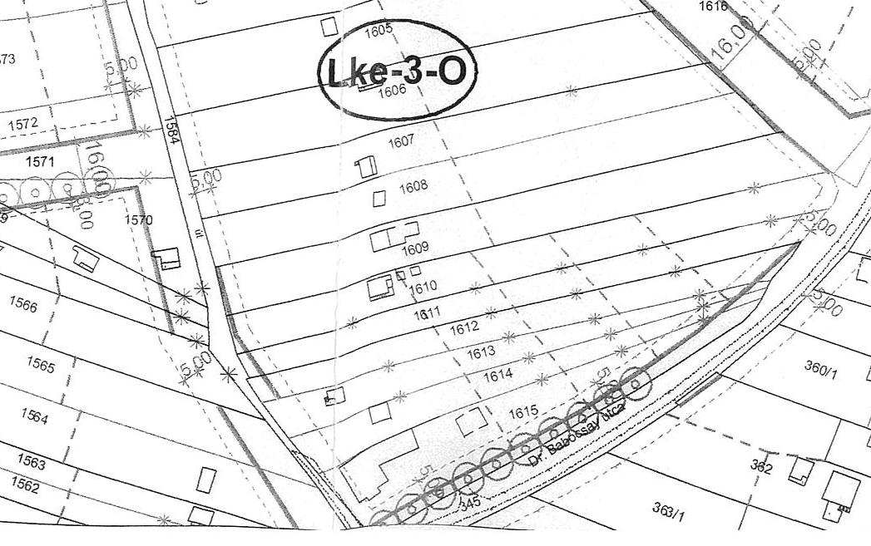

Mivel az Önkormányzat utca nyitási elképzelései meghiúsultak, ezért a korábbi tulajdonos Göbölös Márta (8380 Hévíz, Kossuth u. 5. 1/a.) kezdeményezte az érintett ingatlanrészek tulajdoni jogában történő visszaállítását.

Az érintett 1612/1 és a 1612/6 hrzs ingatlan egy része a hatályos HÉVÍZ VÁROS ÉPÍTÉSI SZABÁLYZATÁRÓL (HÉSZ) és Szabályozási Tervéről szóló 41/2003. (XII. 22.) rendelet szerinti útszélesítés miatt, a városrendezési célok megvalósításához szükséges. Ugyanakkor az 1612/4 és a 1612/6 hrsz. ingatlan egy része a szabályozási terv céljainak megvalósításához nem érinti.

A vagyongazdálkodásról szóló 17/2004. (VI.1.) Önk. rendelet és a Hévíz Város Önkormányzati ingatlanvagyon-katasztere alapján a 1612/4 hrsz. ingatlan, a forgalomképtelen törzsvagyon részét képezi. A kataszteri értéke véleményem szerint erősen eltúlzott 5.357.000 Ft értéken szerepel. Az 1612/6 hrsz. ingatlan, annak ellenére, hogy az ingatlan-nyilvántartásban közútként szerepel, az ingatlanvagyon kataszterben nem lett rögzítve.

Mivel az érintett ingatlanok a forgalomképtelen törzsvagyon részét képezik, ezért a fent említett rendelet 15.§ (1) bekezdése szerint nem elidegeníthető, nem terhelhető, vállalkozásban nem apportálható, nem lehet követelés biztosítéka és tartozás fedezete.

Göbölös Márta (8380 Hévíz, Kossuth u. 5. 1/a.) kérelme csak akkor teljesíthető, ha az érintett ingatlanok telekalakítási és ingatlan-nyilvántartási kialakítása, művelésének megváltoztatása után (közútról, beépítetlen területként történő megnevezésének átvezettetése), a vagyongazdálkodási rendelet alapján a forgalomképtelen vagyonból kikerülne.

2. Tárgy kapcsolódása a költségviseléshez

A vagyongazdálkodásról szóló 17/2004. (VI.1.) Önk. rendelet 12. § (1) bekezdése szerint az önkormányzati vagyon tulajdonjogát, illetve használatát ingyenesen átruházni csak meghatározott közérdekű céllal: helyi önkormányzatnak; társadalmi szervezetnek; közérdekű kötelezettségvállalásra; közalapítvány javára, alapítványi hozzájárulás jogcímén lehet.

Göbölös Márta (8380 Hévíz, Kossuth u. 5. 1/a.) kezdeményezte továbbá, hogy méltányosságból vállalja fel az Önkormányzat az érintett telekrészek telekalakítási engedélyezési és ingatlan-nyilvántartási átvezetésével kapcsolatos költségek viselését, mivel az Önkormányzat utca nyitási elképzelései meghiúsultak és a lejegyzéshez a kérelmező térítésmentesen járult hozzá, a megváltozott rendezési szándékok tőle függetlenül változtak meg.

A telekrészek telekalakítási engedélyezési és ingatlan-nyilvántartási átvezetésével kapcsolatos költségek megközelítőleg 300.000 Ft-ot jelentenének. Amennyiben a képviselő-testület egyetért, a területrendezés költségeit a meghiúsult önkormányzati út szabályozásra tekintettel az önkormányzat viselné.

Az épített környezet alakításáról és védelméről szóló 1997. évi LXXVIII. törvény 27. § (8) bekezdése kimondja, hogy a kiszolgáló út létesítése, bővítése során feleslegessé vált közterületet az érintett tulajdonosok részére vételre fel kell ajánlani. Ha az ilyen területet korábban kártalanítás nélkül jegyezték le, azt az érintett tulajdonosnak térítés nélkül kell visszaadni.

Jelen ügyben a Szabályozási Terv szerint az utcanyitáshoz már nem szükséges közterületet térítés nélkül kell visszaadni az érintett tulajdonosoknak, mivel 2001-ben lejegyzett területek kisajátítás nélkül kerültek az önkormányzat tulajdonába.

Tisztelt Képviselő-testület!

Kérem, hogy az előterjesztést megvitatni és a határozatot elfogadni szíveskedjék.

Hévíz, 2011. május 17.

Bizottsági vélemények

A Városfejlesztési, Természet- és Környezetvédelmi Bizottság 4 igen szavazattal, ellenszavazat és tartózkodás nélkül az előterjesztés határozati javaslatában foglaltakat a bizottság által javasolt módosításokkal elfogadta.

Hévíz Város Önkormányzatának Pénzügyi és Turisztikai Bizottsága a „Göbölös Márta Hévíz Kossuth L. u. 5. sz. a 1612/4 és 1612/6 hrsz-ú közút területének visszajuttatása” című előterjesztés határozati javaslatát elfogadásra javasolja a képviselő-testület részére.

II.

Határozati javaslat

- Hévíz Város Önkormányzatának Képviselő-testülete Göbölös Márta Hévíz, Kossuth L. u. 5. szám alatti lakos és Göbölös Szabolcs szám alatti lakos kérelmével- a hévízi 1612/4 és 1612/6 hrsz-ú ingatlanok tulajdonjog rendezésével, és a 1612/6 hrsz-ú ingatlan Szabályozási Terv szerinti kialakításával egyetért, annak előkészítését jóváhagyja aszerint, hogy a 1612/4 hrsz-ú ingatlan és a 1612/6 hrsz-ú ingatlan közút területén kívül fennmaradó területrész beépítetlen terület művelési ágba kerüljön.

- A Képviselő-testület felhívja a kérelmezők figyelmét, hogy az ingatlanok telekhatár-rendezéséhez változási vázrajz készítése szükséges. A körzeti földhivatal által záradékolt vázrajzot jóváhagyásra a Képviselő-testületnek be kell mutatni.

- A Képviselő-testület felkéri Hévíz Város Jegyzőjét a vagyonrendelet módosításának előkészítésére, azzal, hogy a hévízi 1612/4 hrsz-ú ingatlant a művelési ág megváltoztatását követően forgalomképes vagyoni körbe áttegye.

- A Képviselő-testület jóváhagyja a hévízi 1612/4 ingatlan és a 1612/6 hrsz-ú ingatlanból a telekhatár-rendezés után visszamaradó beépítetlen terület művelési ágú önkormányzati tulajdonú terület kérelmezők (mint korábbi tulajdonosok) részére történő térítés nélküli visszaadását az épített környezet alakításáról és védelméről szóló 1997. évi LXXVIII. törvény 27. § (8) bekezdése alapján.

- A Képviselő-testület elrendeli a hévízi 1612/6 hrsz-ú ingatlan közút művelési ágú területének besorolását a forgalomképtelen vagyoni körbe a vagyonrendeletben és a vagyonkataszterben. Felkéri Hévíz város Jegyzőjét, hogy a vagyongazdálkodásról szóló 17/2004. (VI.1.) rendelet módosítására irányuló rendelettervezet kidolgozásáról gondoskodjon.

Felelős: Dr. Tüske Róbert jegyző 3. és 5. pontra
Határidő: 2011. június 30. és 2011. december 31.

- A vázrajz, a telekalakítási eljárás és a tulajdonjog bejegyzési eljárás költségei 50-50 % arányban oszlik meg az Önkormányzat és a kérelmezők között.

Felelős: Papp Gábor polgármester 1. és 4. pontra
Határidő: 2011. június 10. és 2011. október 31.

